СОДЕРЖАНИЕ
ВВЕДЕНИЕ 2
1. Серверные архитектуры для хранения и анализа данных: понятие, классификация и различия 4
2. Обзор технологий и методов построение серверной архитектуры для хранения и анализа данных 12
3. Формирование требований и проектирование серверной архитектуры решения 23
ЗАКЛЮЧЕНИЕ 30
СПИСОК ИСПОЛЬЗОВАННЫХ ИСТОЧНИКОВ 31

ВВЕДЕНИЕ
В условиях активного развития цифровых технологий и роста числа пользовательских приложений особую значимость приобретают вопросы надёжного хранения, обработки и анализа персональных данных. Современные информационные системы всё чаще ориентированы на работу с большими объёмами пользовательской информации, накапливаемой в течение длительного времени. В этой связи повышаются требования к серверной архитектуре, которая должна обеспечивать масштабируемость, отказоустойчивость и высокий уровень безопасности данных.
Особое место среди современных цифровых сервисов занимают сервисы, использующиеся как хранилища различных данных. Такие приложения работают с чувствительными персональными данными, включая текстовые записи, историю активности и результаты аналитической обработки. Длительное хранение подобной информации и её последующий анализ накладывают дополнительные требования на серверную часть системы, связанные с защитой данных, обеспечением целостности информации и устойчивой работой при росте нагрузки.
Современные подходы к проектированию серверных архитектур предлагают широкий спектр решений, включая монолитные, модульные и микросервисные архитектуры, различные модели хранения данных и методы масштабирования. Однако выбор конкретного архитектурного подхода и набора технологий требует системного анализа и обоснования, поскольку ошибки, допущенные на этапе проектирования серверной части, могут привести к проблемам производительности, безопасности и сложности сопровождения системы в дальнейшем.
В условиях роста количества пользователей и объёма данных особую актуальность приобретает задача проектирования масштабируемой серверной архитектуры, способной адаптироваться к изменяющимся условиям эксплуатации. Горизонтальное масштабирование, асинхронная обработка данных, использование распределённых систем хранения и механизмов очередей сообщений становятся неотъемлемыми элементами современных серверных решений. При этом важную роль играет обеспечение конфиденциальности пользовательских данных и соблюдение требований информационной безопасности.
Актуальность данной научно-исследовательской работы обусловлена необходимостью разработки обоснованного подхода к проектированию серверной архитектуры для приложений саморефлексии, учитывающего как архитектурные принципы, так и современные технологические решения. В рамках работы особое внимание уделяется анализу существующих архитектурных подходов, методов обработки и хранения данных, а также формированию требований к серверной системе.
Целью данной научно-исследовательской работы является проектирование масштабируемой серверной архитектуры для безопасного хранения и анализа пользовательских данных в приложении саморефлексии.

1. Серверные архитектуры для хранения и анализа данных: понятие, классификация и различия
В рамках данного исследования обзор текущего состояния предметной области проводится через анализ архитектурных подходов и инженерных решений, широко используемых и описанных как в зарубежных, так и в отечественных источниках. В области серверной архитектуры подобные подходы является распространённым, поскольку ключевые концепции формируются не только в академических публикациях, но и в технической литературе, стандартах и промышленной практике.
Под серверной архитектурой понимается совокупность программных и аппаратных компонентов, обеспечивающих обработку, хранение и передачу данных между пользователями и прикладными сервисами. Серверная архитектура определяет способ организации вычислительных ресурсов, структуру взаимодействия компонентов системы, а также принципы масштабирования и обеспечения отказоустойчивости.
В отличие от клиентской части приложения, ориентированной на взаимодействие с пользователем, серверная часть отвечает за выполнение бизнес-логики, управление данными и контроль доступа. Именно серверная архитектура во многом определяет производительность системы, её устойчивость к нагрузкам и возможность дальнейшего развития.
Серверная архитектура является основой функционирования большинства современных информационных систем, поскольку именно на серверной стороне сосредоточены основные процессы обработки и хранения данных. Развитие веб-приложений, мобильных сервисов и распределённых систем привело к росту требований к серверной части, связанных с производительностью, надёжностью и возможностью адаптации к изменяющимся условиям эксплуатации. В этих условиях выбор архитектурного подхода становится важным этапом проектирования информационной системы.
Учитывая актуальность на 2025 и тематику, стоит выделить следующие
архитектурные подходы:
- монолитный;
- микросервисный;
- клиент-серверный;
Выбор конкретного архитектурного подхода определяется совокупностью факторов, среди которых можно выделить масштаб и назначение приложения, предполагаемое количество пользователей, требования к производительности и надёжности, а также возможности дальнейшего развития системы.
На практике архитектурные решения нередко эволюционируют вместе с приложением, начиная с более простых моделей и переходя к более сложным по мере роста функциональности и нагрузки.
В связи с этим рассмотренные архитектурные подходы не являются взаимоисключающими, а могут рассматриваться как различные этапы развития серверной части информационной системы.
Несмотря на то, что монолитная, клиент-серверная и микросервисная архитектуры решают общую задачу организации серверной части приложения, они существенно различаются способом организации серверной части, уровнем разделения компонентов системы и подходом к масштабированию и сопровождению.
Следует отметить различия в скорости разработки и тестирования, а также “связь” конкретно монолитов с определенным стеком технологий.
Дальше будут рассматриваться различия в основном микросервисной и монолитной архитектуры, так как они являются скорее крайностями, тогда как клиент-серверная архитектура разбивается на две части, как следует из названия, и полюбилась она как раз благодаря своей универсальности.
В свою очередь, схематическая разница монолитной и микросервисной архитектуры выглядит следующим образом.

Пример представлен на рисунке 1.

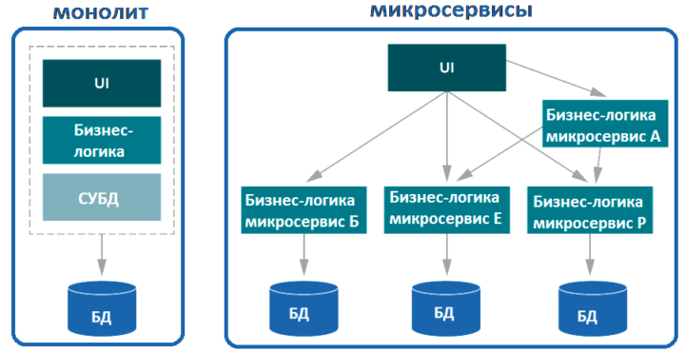
Рисунок 1 – Различия монолитной и микросервисной архитектуры

На представленной схеме наглядно показаны различия в организации монолитной и микросервисной архитектур.
В случае монолитной архитектуры все основные функциональные компоненты приложения, такие как обработка пользовательских запросов, бизнес-логика и работа с базой данных, объединены в рамках одного серверного приложения. Все части системы тесно связаны между собой и развёртываются как единое целое.
Такой подход упрощает первоначальную разработку и настройку системы, однако при увеличении нагрузки или необходимости изменения отдельных функций возникают сложности, поскольку любые доработки требуют повторного развертывания всего приложения.
Как уже говорилось ранее, монолиты часто «связаны» на определенном стеке технологий. И добавление новых технологий или фреймворков чревато перепроектированием всего приложения.
Микросервисная архитектура, напротив, предполагает разделение серверной части на несколько самостоятельных сервисов, каждый из которых отвечает за определённую функцию системы.
Эти сервисы взаимодействуют между собой по сетевым протоколам и могут использовать разные технологии и способы хранения данных. Подобная организация позволяет масштабировать только те компоненты, которые испытывают повышенную нагрузку, а также обновлять отдельные сервисы без остановки всей системы. Вместе с тем микросервисный подход предъявляет более высокие требования к инфраструктуре, мониторингу и управлению взаимодействием между сервисами.
Существенным отличием монолитной и микросервисной архитектур является подход к сопровождению и развитию системы. В монолитных приложениях внесение изменений в отдельные модули часто требует повторного развертывания всего приложения, что увеличивает риски возникновения ошибок и усложняет процесс обновления. В микросервисной архитектуре обновление отдельных компонентов возможно без остановки всей системы, что особенно важно для приложений с непрерывным циклом эксплуатации. Вместе с тем такой подход требует более строгой организации процессов разработки, тестирования и мониторинга, а также наличия дополнительных средств управления распределённой системой.
Несмотря на плюсы и минусы каждого подхода, все они являются популярными и действенными на текущий момент, но подходят для разных задач и планов, состоят из разных компонентов.
Современная серверная архитектура включает в себя несколько ключевых компонентов, каждый из которых выполняет определённую функцию. Центральным элементом является сервер приложений, обеспечивающий выполнение бизнес-логики и обработку запросов пользователей. Для хранения данных используются системы управления базами данных, которые могут быть реляционными или нереляционными в зависимости от характера обрабатываемой информации.
Важную роль играют системы хранения данных, предназначенные для долговременного размещения файлов, журналов и резервных копий. Взаимодействие между компонентами серверной архитектуры осуществляется через программные интерфейсы приложений, обеспечивающие стандартизированный обмен данными. Тем не менее, при разных подходах обмен данными происходит разными способами. Так, например, в монолите обмен данными происходит внутри одного процесса, вызываются методы, у приложения общая память, что быстро и просто. Тогда как в микросервисах – по сети через API, очереди сообщений, что обеспечивает независимость и масштабируемость, но добавляет сложности и задержки. Схематически это выглядит так. Пример представлен на рисунке 2
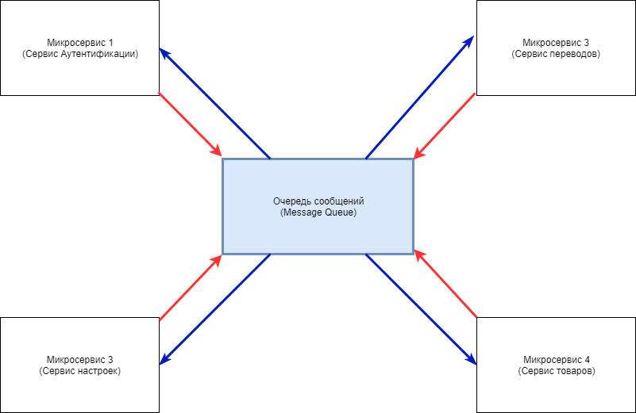
Рисунок 2 – Способ обмена данными между микросервисами через очереди

Стоит отметить, что способ обмена данными может отличаться по мере масштабирования приложения. Сама по себе масштабируемость является одной из ключевых характеристик серверной архитектуры современных информационных систем. Под масштабируемостью понимается способность системы сохранять работоспособность и приемлемую производительность при увеличении объёма данных или числа пользователей.
Различают:
- Вертикальное масштабирование.
- Горизонтальное масштабирование.
Необходимость масштабирования серверной архитектуры обусловлена ростом числа пользователей, увеличением объёма обрабатываемых данных и усложнением функциональности приложений.
На начальных этапах эксплуатации системы чаще применяется вертикальное масштабирование, позволяющее относительно быстро повысить производительность за счёт увеличения ресурсов отдельного сервера.
Однако такой подход имеет естественные ограничения, связанные с аппаратными возможностями оборудования.
Горизонтальное масштабирование, напротив, ориентировано на распределение нагрузки между несколькими серверными узлами, что позволяет системе более гибко реагировать на рост нагрузки и повышает её отказоустойчивость.
Масштабируемость серверной архитектуры тесно связана с понятием отказоустойчивости системы.
При использовании горизонтального масштабирования отказ одного из серверных узлов, как правило, не приводит к полной остановке приложения, поскольку нагрузка может быть перераспределена между оставшимися компонентами. Это повышает надёжность системы и снижает вероятность потери данных или недоступности сервиса для пользователей. В монолитных архитектурах подобные механизмы реализуются значительно сложнее, что необходимо учитывать при проектировании систем, ориентированных на длительную и непрерывную эксплуатацию.
Выбор конкретного подхода зависит от архитектурных особенностей приложения и характера пользовательских запросов.
Наглядно можно заметить разницу на рисунке 3.
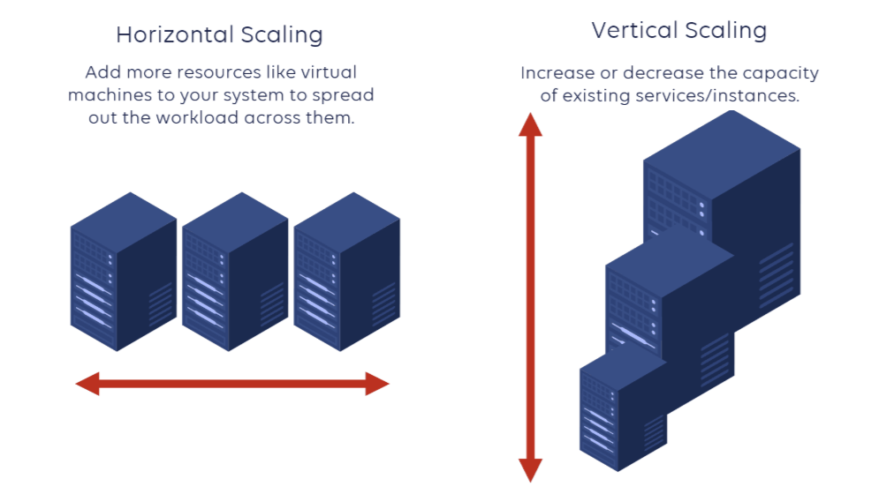
Рисунок 3 – Разница горизонтального и вертикального масштабирования

В частности, приложения саморефлексии ориентированы на работу с персональными данными пользователей, включая текстовые записи, результаты анализа и историю взаимодействия с системой. Подобные данные, как правило, накапливаются в течение длительного времени и требуют устойчивого и надёжного хранения, что накладывает дополнительные требования на серверную архитектуру.
Характерной особенностью таких приложений является необходимость длительного хранения информации без потери целостности и доступности данных. Серверная архитектура в этом случае должна обеспечивать сохранность данных при росте объёма информации, а также возможность их последующей обработки и анализа. Аналитическая обработка данных саморефлексии, направленная на выявление динамики состояний или поведенческих закономерностей, требует наличия серверных компонентов, способных выполнять агрегирование и обработку накопленных данных без снижения производительности системы.
Отдельное значение в приложениях саморефлексии имеет вопрос конфиденциальности информации. Персональные данные пользователей относятся к категории чувствительной информации, что требует применения архитектурных решений, обеспечивающих разграничение доступа, защиту хранимых данных и контроль операций с ними. В совокупности данные особенности определяют набор требований к серверной архитектуре, включающий масштабируемость, надёжность хранения, возможность аналитической обработки и защиту данных.
Рассмотренные в данной главе архитектурные подходы по-разному отвечают указанным требованиям. Монолитная архитектура является оправданной на ранних этапах разработки и при ограниченном объёме данных, однако по мере роста системы её ограничения становятся более заметными. Микросервисная архитектура, напротив, предоставляет больше возможностей для гибкого масштабирования и изолированного развития отдельных компонентов, что делает её более подходящей для систем, ориентированных на длительное накопление и анализ данных. Клиент-серверная архитектура в данном контексте может рассматриваться как универсальный промежуточный вариант, позволяющий разделить пользовательскую и серверную части приложения.
Таким образом, выбор серверной архитектуры должен основываться на анализе назначения приложения, характера обрабатываемых данных и требований к дальнейшему развитию системы, что определяет теоретическую основу для проектирования архитектуры.

2. Обзор технологий и методов построения серверной архитектуры для хранения и анализа данных.

В первой главе была рассмотрена серверная архитектура как ключевая основа современных информационных систем, а также проанализированы основные архитектурные подходы, применяемые при построении серверной части приложений. Было показано, что выбор архитектуры напрямую влияет на масштабируемость, надёжность и возможность дальнейшего развития системы, особенно в условиях роста объёма данных и пользовательской активности. Особое внимание было уделено приложениям саморефлексии, для которых характерна длительная аккумуляция персональных данных и повышенные требования к их защите и аналитической обработке.
Однако архитектурный подход сам по себе не определяет всех характеристик серверной системы. Эффективность и устойчивость серверной архитектуры во многом зависят от применяемых методов обработки данных и конкретных технологий, реализующих выбранную архитектурную модель. Даже в рамках одного и того же архитектурного подхода различные методы и технологические решения могут приводить к принципиально различным результатам с точки зрения производительности, надёжности и удобства сопровождения системы.
В контексте приложений саморефлексии задача проектирования серверной части усложняется необходимостью одновременного решения нескольких взаимосвязанных задач. С одной стороны, серверная система должна обеспечивать надёжное и долговременное хранение пользовательских данных без потери целостности и доступности информации. С другой стороны, она должна поддерживать выполнение аналитических операций над накопленными данными, направленных на выявление динамики пользовательских состояний и закономерностей поведения. При этом данные процессы не должны негативно влиять на стабильность работы системы и пользовательский опыт.
Дополнительным фактором, оказывающим влияние на выбор методов и технологий, является требование масштабируемости серверной архитектуры. По мере роста числа пользователей и объёма обрабатываемых данных система должна сохранять приемлемую производительность без необходимости радикального перепроектирования. Это требует применения методов распределённой и асинхронной обработки данных, а также использования технологий, поддерживающих горизонтальное масштабирование и отказоустойчивость.
Не менее важным аспектом является обеспечение безопасности и конфиденциальности пользовательской информации. Серверные технологии и методы обработки данных должны учитывать необходимость защиты персональных данных на всех этапах их жизненного цикла — от приёма и хранения до анализа и предоставления результатов пользователю. Это накладывает ограничения на выбор технологий хранения, способов взаимодействия между компонентами системы и методов управления доступом.
В связи с этим во второй главе работы проводится обзор основных методов и технологий, применяемых при решении задачи построения масштабируемой серверной архитектуры для безопасного хранения и анализа пользовательских данных. Рассматриваются методы обработки данных, технологии серверной реализации и алгоритм выбора оптимального сочетания методов и технологий с учётом требований, сформулированных на основе анализа предметной области. Полученные в данной главе результаты послужат основой для формирования требований к проектируемому решению, представленных в последующей главе.

Для решения задачи проектирования масштабируемой серверной архитектуры для безопасного хранения и анализа пользовательских данных в современной практике применяется совокупность методов, направленных на организацию обработки данных, управление нагрузкой и обеспечение устойчивости системы. Каждый из применяемых методов обладает определёнными преимуществами и ограничениями, что обуславливает необходимость их осознанного выбора и комбинирования в рамках проектируемого решения.
Одним из базовых методов является централизованная серверная обработка данных, при которой основные операции по приёму, хранению и обработке информации выполняются в рамках одного логического серверного компонента. Данный метод характеризуется относительной простотой реализации и управления, а также упрощённым контролем целостности и безопасности данных. Вместе с тем централизованная обработка имеет ограничения по масштабируемости и может становиться узким местом системы при увеличении количества пользователей и объёма данных.
Для преодоления указанных ограничений широко применяются методы распределённой обработки данных, предполагающие разделение серверной нагрузки между несколькими независимыми компонентами или узлами. В рамках данного подхода различные функциональные части системы, такие как обработка пользовательских запросов, хранение данных и аналитическая обработка, могут выполняться раздельно. Преимуществом распределённой обработки является возможность горизонтального масштабирования и повышения отказоустойчивости системы, однако данный метод требует более сложной организации взаимодействия между компонентами и дополнительных механизмов синхронизации данных.
Значительное распространение в серверных архитектурах получили методы асинхронной обработки данных, основанные на использовании очередей сообщений и фоновых задач. Эти методы позволяют отделить выполнение ресурсоёмких операций, таких как аналитическая обработка пользовательских данных, от обработки интерактивных запросов. Асинхронная обработка повышает отзывчивость системы и снижает нагрузку на основные серверные компоненты, однако приводит к усложнению логики обработки и требует контроля согласованности данных.
Для хранения пользовательской информации применяются методы структурированного и полуструктурированного хранения данных. Структурированное хранение ориентировано на строгую схему данных и обеспечивает целостность и согласованность информации, тогда как полуструктурированные методы позволяют гибко работать с текстовыми и изменяемыми форматами данных, характерными для приложений саморефлексии. Выбор конкретного метода хранения зависит от характера данных и требований к их последующей обработке.
В рамках аналитической обработки данных используются методы агрегирования и периодического анализа накопленной информации. Такие методы позволяют выявлять тенденции и изменения в пользовательских данных без необходимости выполнения сложных вычислений в реальном времени. Преимуществом данного подхода является снижение вычислительной нагрузки на серверную систему, однако результаты анализа могут предоставляться пользователю с определённой задержкой.
Таким образом, выбор методов решения задачи проектирования серверной архитектуры определяется спецификой обрабатываемых данных, требованиями к масштабируемости и безопасности, а также необходимостью обеспечения стабильной работы системы при росте нагрузки. На практике наибольшую эффективность демонстрирует комбинированное использование централизованных, распределённых и асинхронных методов обработки данных.

Реализация масштабируемой серверной архитектуры для безопасного хранения и анализа пользовательских данных опирается на применение современных программных и инфраструктурных технологий, широко используемых в практике разработки серверных информационных систем. Эти технологии обеспечивают обработку пользовательских запросов, надёжное хранение данных, выполнение аналитических операций и устойчивость системы при росте нагрузки. Анализ данных технологических решений позволяет сформировать обоснованный подход к их выбору при проектировании серверной архитектуры приложения саморефлексии.
Ключевую роль в реализации серверной логики играют серверные фреймворки, предназначенные для разработки веб-приложений и программных интерфейсов. Такие фреймворки обеспечивают обработку HTTP-запросов, реализацию бизнес-логики и взаимодействие с системами хранения данных. В практике серверной разработки широко применяются фреймворки Django и Django REST Framework, которые предоставляют развитые средства для работы с базами данных, встроенные механизмы аутентификации и авторизации, а также поддержку модульной архитектуры. Для построения высокопроизводительных API, ориентированных на асинхронную обработку запросов, часто используется фреймворк FastAPI, позволяющий эффективно обслуживать большое количество одновременных соединений.
Хранение пользовательских данных реализуется с использованием различных типов систем управления базами данных. Для хранения структурированных данных, таких как учётные записи пользователей, настройки доступа и служебная информация, применяются реляционные СУБД, обеспечивающие поддержку транзакций и целостности данных. В качестве примеров реляционных СУБД можно привести PostgreSQL и MySQL, которые широко используются в серверных приложениях благодаря своей надёжности и масштабируемости. Для хранения полуструктурированных данных, включая текстовые записи пользователей и результаты аналитической обработки, применяются нереляционные базы данных, такие как MongoDB, позволяющие гибко изменять структуру хранимых данных. Дополнительно в серверных архитектурах используются in-memory хранилища, например Redis, предназначенные для кэширования данных и временного хранения информации.
Для организации асинхронной обработки данных и взаимодействия между компонентами серверной архитектуры применяются системы очередей сообщений и потоковой обработки. Эти технологии позволяют отделить приём пользовательских запросов от ресурсоёмких операций анализа данных. В современной практике для этих целей используются такие системы, как RabbitMQ, обеспечивающая надёжную доставку сообщений, и Apache Kafka, ориентированная на обработку потоков данных и событийно-ориентированную архитектуру.
Масштабируемость серверной архитектуры достигается за счёт применения технологий горизонтального масштабирования, предполагающих развёртывание нескольких экземпляров серверных компонентов. Для распределения входящего трафика между серверными экземплярами используются балансировщики нагрузки, такие как Nginx или HAProxy, которые повышают отказоустойчивость системы и обеспечивают стабильную работу при росте числа пользователей.
Важным элементом современной серверной архитектуры являются технологии контейнеризации, позволяющие изолировать серверные компоненты и упростить процесс их развертывания. В практике серверной разработки для этих целей широко используется Docker, обеспечивающий единообразие окружения выполнения приложений. Для управления контейнеризированными сервисами и автоматизации масштабирования применяются системы оркестрации, такие как Kubernetes, позволяющие централизованно управлять жизненным циклом серверных компонентов.
Использование контейнерных технологий в сочетании с автоматизированным деплоем позволяет обеспечить воспроизводимость окружения выполнения серверных приложений и упростить масштабирование системы. Контейнеры, развёртываемые с использованием Docker, могут автоматически масштабироваться и обновляться средствами оркестрации, что обеспечивает устойчивую работу серверной архитектуры при изменении нагрузки и упрощает сопровождение системы в процессе эксплуатации.
Развёртывание и обновление серверных компонентов в современных архитектурах осуществляется с использованием технологий автоматизированного деплоя и непрерывной интеграции. Применение подходов CI/CD позволяет автоматизировать процессы сборки, тестирования и развёртывания серверных приложений, снижая вероятность ошибок при выпуске новых версий системы. В практике серверной разработки для этих целей используются системы автоматизации, такие как GitLab CI/CD и GitHub Actions, которые обеспечивают единый процесс доставки изменений от этапа разработки до промышленной эксплуатации.
Обеспечение безопасности пользовательских данных является обязательным требованием серверной архитектуры приложений саморефлексии. Для контроля доступа к серверным ресурсам применяются технологии аутентификации и авторизации, такие как :
- JWT (Json Web Token)
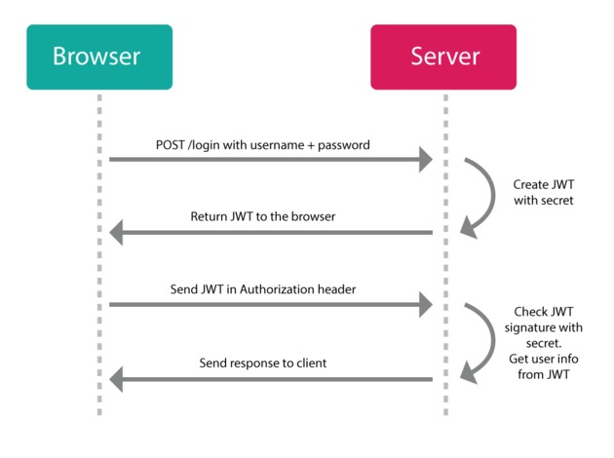
Рисунок 4 – Схема работы JWT токена

- Протокол OAuth 2.0
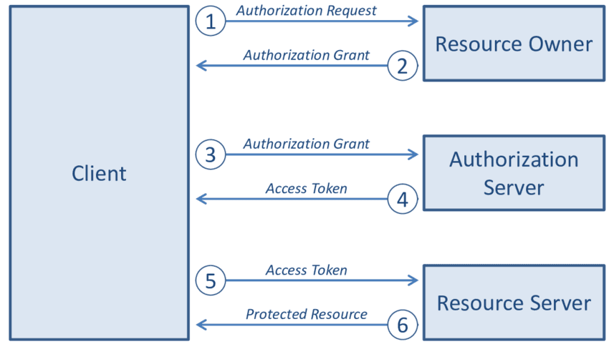
Рисунок 5 – Схема работы OAuth 2.0

Они обеспечивают безопасную идентификацию пользователей и сервисов. Для защиты данных при передаче используется шифрование на основе протоколов защищённого соединения, а для защиты хранимой информации применяются механизмы шифрования на уровне базы данных и серверного приложения.
Неотъемлемой частью разработки и сопровождения серверной архитектуры являются технологии тестирования программных компонентов. Тестирование позволяет выявлять ошибки на ранних этапах разработки и обеспечивает стабильную работу серверной системы при её развитии и масштабировании. В практике серверной разработки применяются различные виды тестирования, включая модульное, интеграционное и нагрузочное тестирование. Для автоматизации данных процессов используются специализированные инструменты и фреймворки, такие как PyTest и встроенные средства тестирования серверных фреймворков. Нагрузочное тестирование серверных компонентов позволяет оценить поведение системы при увеличении числа пользователей и объёма запросов, что особенно важно для масштабируемых архитектур.
Для контроля состояния серверной системы и анализа её работы используются технологии мониторинга. Они позволяют отслеживать нагрузку на серверные компоненты, выявлять ошибки и обеспечивать стабильную эксплуатацию системы. В практике серверной разработки для этих целей применяются инструменты мониторинга и централизованного логирования, позволяющие анализировать состояние системы в режиме реального времени.
Таким образом, совокупность серверных фреймворков, систем управления базами данных, технологий асинхронной обработки, контейнеризации, масштабирования и обеспечения безопасности формирует технологическую основу масштабируемой серверной архитектуры, ориентированной на длительное хранение и анализ персональных данных пользователей. Проведённый анализ данных технологий создаёт фундамент для дальнейшего выбора методов и инструментов, который будет рассмотрен в следующем подразделе, посвящённом алгоритму выбора методов и технологий решения поставленной задачи.
На основании анализа методов и технологий проектирования серверной архитектуры, проведённого ранее, был сформирован алгоритм выбора, направленный на обоснованное принятие архитектурных и технологических решений. Данный алгоритм представляет собой последовательность этапов, позволяющих учитывать как особенности предметной области, так и технические ограничения разрабатываемой системы.
На первом этапе выполняется анализ специфики решаемой задачи. В рамках данного этапа определяется характер приложения саморефлексии, ориентированного на работу с персональными пользовательскими данными. Учитываются объём и структура обрабатываемой информации, включая текстовые записи пользователей, аналитические результаты и служебные данные, а также требования к длительному хранению информации. Дополнительно анализируются требования к времени отклика системы, предполагаемое количество пользователей и необходимость обеспечения высокого уровня доступности и отказоустойчивости.
На втором этапе формируются функциональные и нефункциональные требования к серверной архитектуре. К ним относятся требования к масштабируемости системы, возможности горизонтального расширения серверных компонентов, обеспечению безопасности и конфиденциальности пользовательских данных, а также поддержке аналитической обработки накопленной информации. На данном этапе также учитываются ограничения, связанные с вычислительными ресурсами и сложностью сопровождения серверной инфраструктуры.
Следующий этап алгоритма заключается в сопоставлении сформированных требований с характеристиками рассмотренных методов обработки и хранения данных. На данном этапе оценивается целесообразность применения централизованных и распределённых методов обработки, использование асинхронных механизмов взаимодействия между компонентами системы, а также выбор подходящих моделей хранения данных. В результате данного сопоставления отбирается группа методов, наилучшим образом соответствующих поставленным требованиям и условиям эксплуатации системы.
После выбора методов осуществляется подбор конкретных технологических решений, реализующих данные методы на практике. При выборе серверных фреймворков учитываются их архитектурные особенности, поддержка масштабирования и наличие встроенных механизмов безопасности. Аналогичным образом производится выбор систем управления базами данных, технологий очередей сообщений, балансировки нагрузки и контейнеризации. При этом оцениваются такие характеристики технологий, как производительность, надёжность, зрелость, наличие активного сообщества и доступность документации.
Финальный этап алгоритма заключается в оценке совокупной эффективности выбранных методов и технологий, а также сложности их интеграции в единую серверную архитектуру. На данном этапе учитываются вопросы совместимости компонентов, возможности автоматизации тестирования и развертывания, а также удобство сопровождения системы в процессе эксплуатации. На основе данной оценки формируется итоговое архитектурное решение, обеспечивающее баланс между функциональными возможностями, масштабируемостью и сложностью реализации.
Таким образом, разработанный алгоритм выбора методов и технологий позволяет системно подойти к проектированию серверной архитектуры приложения саморефлексии. Его применение обеспечивает обоснованный выбор архитектурных решений и создаёт основу для дальнейшего проектирования и практической реализации серверной части системы.

3. Формирование требований и проектирование серверной архитектуры решения

В предыдущей главе были рассмотрены основные методы и технологии, применяемые при проектировании масштабируемых серверных архитектур, а также сформирован алгоритм выбора решений, позволяющий обоснованно подойти к формированию архитектуры серверной части приложения. Однако практическая реализация серверной системы невозможна без чёткого определения требований, которым она должна соответствовать в процессе эксплуатации.
В рамках данной главы осуществляется формирование требований к решению поставленной задачи с учётом специфики приложения саморефлексии, ориентированного на работу с персональными пользовательскими данными. Особое внимание уделяется требованиям к функциональности серверной части, масштабируемости архитектуры, надёжности хранения данных и обеспечению безопасности пользовательской информации. Указанные требования определяют структуру серверной архитектуры и служат основой для выбора конкретных архитектурных решений.
Формирование требований к серверной архитектуре проводится на основе анализа предполагаемых сценариев использования системы, характера обрабатываемых данных и условий эксплуатации приложения. Учитываются как функциональные требования, связанные с обработкой пользовательских запросов и аналитикой данных, так и нефункциональные требования, включая производительность, отказоустойчивость и удобство сопровождения системы.
Результаты, полученные в данной главе, создают основу для дальнейшего проектирования серверной архитектуры приложения и обоснования выбора её ключевых компонентов. Сформированные требования позволяют перейти от теоретического анализа методов и технологий к практическому описанию архитектурного решения, обеспечивающего устойчивую и безопасную работу приложения саморефлексии.
В качестве решения поставленной задачи предлагается серверная архитектура, ориентированная на масштабируемое, надёжное и безопасное хранение пользовательских данных с возможностью их последующей аналитической обработки. Архитектура разрабатываемой системы предназначена для применения в приложении саморефлексии, функциональность которого предполагает длительное накопление персональных данных пользователей и их анализ в процессе эксплуатации.
Предлагаемое решение основывается на использовании клиент-серверной модели с чётким разделением клиентской и серверной частей приложения. При этом серверная часть системы может быть реализована в виде модульной или микросервисной архитектуры, предполагающей разделение функциональности на несколько логически обособленных сервисов, взаимодействующих между собой посредством программных интерфейсов. Такой подход позволяет снизить связанность компонентов системы и упростить её развитие и масштабирование.
Серверная часть системы отвечает за обработку пользовательских запросов, управление доступом к данным, хранение информации и выполнение аналитических операций. Разделение функциональности между отдельными серверными сервисами позволяет изолировать критически важные компоненты, повысить устойчивость системы и обеспечить возможность независимого масштабирования отдельных частей серверной архитектуры.
Серверная архитектура проектируется с учётом требований масштабируемости, что предполагает возможность горизонтального расширения серверных компонентов при росте нагрузки и числа пользователей. Для этого в архитектуре предусматривается возможность развертывания нескольких экземпляров серверных сервисов с распределением нагрузки между ними. Данный подход повышает отказоустойчивость системы и обеспечивает стабильную работу приложения в условиях изменяющейся нагрузки.
Особое внимание в предлагаемом решении уделяется организации хранения пользовательских данных. Архитектура предусматривает использование нескольких уровней хранения, включая базы данных для структурированной информации и хранилища для текстовых и аналитических данных. Подобная организация позволяет эффективно управлять различными типами данных и обеспечивает гибкость системы при её дальнейшем развитии.
Для повышения производительности и устойчивости системы в архитектуре предусматривается использование асинхронных механизмов обработки данных. Ресурсоёмкие операции, связанные с аналитической обработкой пользовательских данных, выносятся в отдельные сервисы серверной системы и выполняются вне основного потока обработки пользовательских запросов. Это позволяет снизить нагрузку на основные серверные компоненты и повысить отзывчивость приложения.
Важным аспектом предлагаемого решения является обеспечение безопасности пользовательских данных. Архитектура предусматривает применение механизмов аутентификации и авторизации, разграничение прав доступа к данным, а также защиту информации при передаче и хранении. Данные меры направлены на соблюдение требований конфиденциальности и предотвращение несанкционированного доступа к пользовательской информации.
Таким образом, предлагаемое серверное решение представляет собой комплексную архитектуру, ориентированную на устойчивую эксплуатацию, масштабируемость и безопасность. Общая структура системы создаёт основу для дальнейшего детального формирования требований и проектных решений, которые будут рассмотрены далее.

Функциональные требования определяют совокупность возможностей, которыми должна обладать серверная архитектура разрабатываемого приложения для обеспечения корректной и устойчивой работы системы. Формирование данных требований осуществляется с учётом назначения приложения саморефлексии, характера обрабатываемых пользовательских данных и предполагаемых сценариев использования системы.
Одним из ключевых функциональных требований является обеспечение приёма и обработки пользовательских запросов. Серверная архитектура должна поддерживать взаимодействие с клиентской частью приложения посредством программных интерфейсов, обеспечивающих передачу данных в структурированном виде. Обработка запросов должна включать проверку корректности входных данных, управление доступом и выполнение соответствующих операций в серверной части системы.
Серверная система должна обеспечивать регистрацию и аутентификацию пользователей, а также управление их учётными записями. В рамках данного требования предусматривается поддержка механизмов идентификации пользователей и разграничения прав доступа к данным и функциональным возможностям приложения. Архитектура должна обеспечивать возможность расширения системы аутентификации без нарушения работы основных серверных компонентов.
Важным функциональным требованием является надёжное хранение пользовательских данных. Серверная архитектура должна обеспечивать сохранение персональных данных пользователей, текстовых записей саморефлексии и служебной информации с поддержкой операций создания, чтения, обновления и удаления данных. Хранение информации должно осуществляться с учётом необходимости длительной эксплуатации системы и постепенного увеличения объёма данных.
Серверная архитектура должна обеспечивать возможность аналитической обработки накопленных пользовательских данных. В рамках данного требования система должна поддерживать выполнение операций агрегирования и анализа информации, направленных на выявление изменений и закономерностей в пользовательских данных. При этом аналитическая обработка должна быть организована таким образом, чтобы не оказывать негативного влияния на обработку интерактивных пользовательских запросов.
Дополнительным функциональным требованием является поддержка асинхронной обработки данных. Серверная система должна обеспечивать выполнение ресурсоёмких операций в фоновом режиме с использованием механизмов очередей сообщений или фоновых задач. Это позволяет повысить отзывчивость системы и обеспечить стабильную работу серверной архитектуры при увеличении нагрузки.
Серверная архитектура должна поддерживать взаимодействие между отдельными серверными компонентами или сервисами. В случае использования модульной или микросервисной архитектуры необходимо обеспечить корректный обмен данными между сервисами, контроль ошибок и обработку отказов отдельных компонентов без нарушения работы системы в целом.
В рамках функциональных требований также предусматривается обеспечение логирования операций, связанных с обработкой пользовательских запросов и выполнением серверных операций. Логирование необходимо для анализа работы системы, выявления ошибок и обеспечения прозрачности выполнения операций в серверной части приложения.
Таким образом, сформулированные функциональные требования определяют базовый набор возможностей серверной архитектуры приложения саморефлексии. Их реализация создаёт основу для дальнейшего уточнения нефункциональных требований и проектирования архитектурных решений, направленных на обеспечение масштабируемости, надёжности и безопасности системы.
Нефункциональные требования определяют качественные характеристики серверной архитектуры и условия, при которых обеспечивается корректная и устойчивая работа системы. В отличие от функциональных требований, они не описывают конкретные операции, выполняемые серверной системой, а задают ограничения и свойства, влияющие на производительность, надёжность, безопасность и удобство эксплуатации приложения саморефлексии.
Одним из ключевых нефункциональных требований является масштабируемость серверной архитектуры. Система должна обеспечивать возможность увеличения вычислительных ресурсов и пропускной способности при росте числа пользователей и объёма обрабатываемых данных. Предпочтительным является использование горизонтального масштабирования, позволяющего добавлять новые экземпляры серверных компонентов без остановки системы и без необходимости существенной переработки архитектуры.
Важным нефункциональным требованием является производительность серверной системы. Архитектура должна обеспечивать приемлемое время отклика при обработке пользовательских запросов, включая операции записи и чтения данных. Производительность системы должна сохраняться на заданном уровне как при нормальной нагрузке, так и при её кратковременных увеличениях, что особенно актуально для приложений, ориентированных на интерактивное взаимодействие с пользователями.
Надёжность и отказоустойчивость серверной архитектуры также относятся к числу приоритетных нефункциональных требований. Система должна обеспечивать корректную работу при отказе отдельных компонентов и минимизировать влияние таких отказов на доступность приложения. Архитектурные решения должны предусматривать возможность восстановления работоспособности системы без потери пользовательских данных и с минимальным временем простоя.
Особое значение для серверной архитектуры приложений саморефлексии имеет безопасность пользовательских данных. Нефункциональные требования в данной области включают обеспечение конфиденциальности, целостности и доступности информации. Архитектура должна предусматривать защиту данных при передаче и хранении, а также контроль доступа к серверным ресурсам и журналирование операций, связанных с обработкой чувствительной информации.
Существенным нефункциональным требованием является сопровождаемость серверной архитектуры. Система должна быть спроектирована таким образом, чтобы обеспечивать возможность внесения изменений, обновления отдельных компонентов и расширения функциональности без существенного влияния на работу приложения в целом. Чёткая структура серверной архитектуры и использование стандартных технологий упрощают процесс сопровождения и снижают вероятность возникновения ошибок.
Дополнительным нефункциональным требованием является наблюдаемость серверной системы, включающая мониторинг состояния компонентов и сбор диагностической информации. Архитектура должна обеспечивать возможность отслеживания производительности, выявления узких мест и анализа причин возникновения сбоев. Наличие механизмов мониторинга и журналирования способствует повышению надёжности и устойчивости системы в процессе эксплуатации.
Таким образом, сформулированные нефункциональные требования определяют качественные характеристики серверной архитектуры приложения саморефлексии. Их учёт на этапе проектирования позволяет создать устойчивую, масштабируемую и безопасную серверную систему, соответствующую требованиям длительной эксплуатации и дальнейшего развития.

ЗАКЛЮЧЕНИЕ
В ходе выполнения данной научно-исследовательской работы была рассмотрена задача проектирования масштабируемой серверной архитектуры, ориентированной на безопасное хранение и анализ пользовательских данных в приложении саморефлексии. В работе были обобщены современные подходы к организации серверных систем, а также рассмотрены ключевые архитектурные и технологические аспекты, определяющие устойчивость и эффективность функционирования подобных приложений.
В рамках исследования были проанализированы особенности обработки и хранения пользовательских данных, включая структурированную и полуструктурированную информацию, а также требования, предъявляемые к серверным архитектурам, работающим с персональными и чувствительными данными. Особое внимание было уделено вопросам масштабируемости, отказоустойчивости и безопасности, которые являются критически важными для приложений, ориентированных на длительное накопление информации и её последующую аналитическую обработку. В работе были рассмотрены современные серверные технологии, используемые при построении масштабируемых архитектур, включая серверные фреймворки, системы управления базами данных, механизмы асинхронной обработки, очереди сообщений, технологии контейнеризации и оркестрации, а также средства обеспечения безопасности, тестирования и автоматизированного развертывания.
Анализ данных технологий позволил сформировать обоснованный подход к их выбору и использованию в составе серверной архитектуры. На основе проведённого анализа была сформирована совокупность функциональных и нефункциональных требований, определяющих основные характеристики серверной системы приложения саморефлексии.

СПИСОК ИСПОЛЬЗОВАННЫХ ИСТОЧНИКОВ
- Таненбаум, А., ван Стеен, М. Распределённые системы: принципы и парадигмы [Бумажный ресурс]. – СПб.: Питер, 2019. – 720 с. Дата обращения: 17.12.2025.
- Соммервилл, И. Инженерия программного обеспечения [Бумажный ресурс]. – М.: Вильямс, 2018. – 864 с. Дата обращения: 17.12.2025.
- Клеппманн, М. Проектирование систем, насыщенных данными [Бумажный ресурс]. – М.: Питер, 2020. – 640 с. Дата обращения: 21.12.2025.
- Фаулер, М. Архитектура корпоративных приложений [Бумажный ресурс]. – М.: Вильямс, 2017. – 544 с. Дата обращения: 21.12.2025.
- Ньюман, С. Создание микросервисов [Бумажный ресурс]. – СПб.: Питер, 2021. – 448 с. Дата обращения: 21.12.2025.
- Документация PostgreSQL [Электронный ресурс]. – Режим доступа: https://www.postgresql.org/docs/, свободный. – Загл. с экрана. Язык – английский. Дата обращения: 17.12.2025.
- Официальная документация Django [Электронный ресурс]. – Режим доступа: https://docs.djangoproject.com/, свободный. – Загл. с экрана. Язык – английский. Дата обращения: 17.12.2025.
- Документация FastAPI [Электронный ресурс]. – Режим доступа: https://fastapi.tiangolo.com/, свободный. – Загл. с экрана. Язык – английский. Дата обращения: 20.12.2025.
- Apache Kafka Documentation [Электронный ресурс]. – Режим доступа: https://kafka.apache.org/documentation/, свободный. – Загл. с экрана. Язык – английский. Дата обращения: 20.12.2025.
- Kubernetes Documentation [Электронный ресурс]. – Режим доступа: https://kubernetes.io/docs/, свободный. – Загл. с экрана. Язык – английский. Дата обращения: 20.12.2025.
- Docker Documentation [Электронный ресурс]. – Режим доступа: https://docs.docker.com/, свободный. – Загл. с экрана. Язык – английский. Дата обращения: 19.12.2025.
- JSON Web Token (JWT) – Introduction [Электронный ресурс]. – Режим доступа: https://jwt.io/introduction, свободный. – Загл. с экрана. Язык – английский. Дата обращения: 17.12.2025.
- OAuth 2.0 Authorization Framework [Электронный ресурс]. – Режим доступа: https://datatracker.ietf.org/doc/html/rfc6749, свободный. – Загл. с экрана. Язык – английский. Дата обращения: 17.12.2025.

